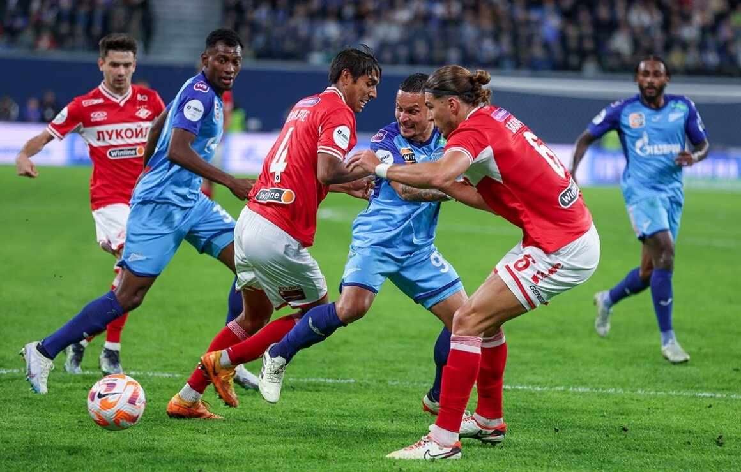

2 марта 2024 года мы присутствовали на блеклой, невыразительно и безрезультативной игре «Зенит» - «Спартак» (Москва), закончившейся со счётом 0-0.
Не такого открытия сезона на домашней «Газпром Арене» мы ожидали от любимой команды...

